（规格为A4纸或A3纸折叠）
佛山科学技术学院
实 验 报 告
课程名称 IT项目管理
实验项目 软件项目进度、成本执行控制
专业班级 计算机科学与技术1班
姓名和学号：
1. 詹武涛20221070123
2. 刘国彬20221070103
3. 谭伟铿20221070125
4. 林思烁 20221070112
5. 刘发铭 20221070102
6. 郭泽帆 20221070114
指导教师 胡小生 成 绩 日 期 2024.10.27

一、实验目的
1．掌握软件项目进度、成本跟踪控制的过程。

二、实验内容
1. 复习软件项目进度、成本跟踪控制的方法；
2. 明确项目数据如何采集,采集哪些数据,采集频率等?,例如每天上报工时、时间、人员数量、缺陷、风险；
3. 展示SPM项目计划与实际的进度和成本的对比；
4. 利用挣值分析方法分析SPM项目某段时间的性能；
5. 选择1个团队课堂上讲述SPM项目的进度、成本跟踪控制情况。

三、实验步骤
- 数据收集与整理
  - 收集项目基本信息，包括项目名称、负责人、项目应用场景、编程语言、项目目标简述、风险管理计划、持续时间、团队规模等。
  - 收集进度信息，包括项目预期时间、子任务开始和结束时间、实际开始和结束时间。
  - 收集工作量信息，包括预算和实际工作量、预算和实际成本。
  - 收集项目规模数据，如代码行数或功能点数。
  - 确定数据收集方式和频率，如每日工作结束时报告工作人员数量、实际工作时间、完成工作量、成本估算，并每周会议整理数据。
- 制定项目计划与里程碑
  - 根据实验内容，制定详细的项目实施阶段计划，包括需求分析与设计、系统开发、系统测试与修复、上线试运行、培训与知识转移、项目验收和售后维保等阶段。
  - 为每个阶段设定具体的里程碑和预期成果。
- 进度与成本跟踪
  - 在项目实施过程中，实时跟踪项目进度和成本，记录实际开始和结束时间、实际成本等数据。
  - 对比计划成本与实际成本，分析成本超支或节约的原因。
  - 对比计划进度与实际进度，分析进度延误或提前的原因。
- 挣值分析
  - 计算挣值（EV）、实际成本（AC）和计划价值（PV）。
  - 计算成本绩效指数（CPI）和进度绩效指数（SPI）。
  - 分析CPI和SPI，评估项目的成本和进度绩效。

四、实验结果
（1）所需收集数据分类：
- 项目基本信息：项目名称、负责人、项目应用场景、编程语言、项目目标简述、风险管理计划、持续时间、团队规模等。
- 进度信息：项目预期时间、子任务开始和结束时间、实际开始和结束时间。
- 工作量信息：预算和实际工作量、预算和实际成本。
- 项目规模：代码行数或功能点数。
数据收集方式和频率：每日工作结束时报告工作人员数量、实际工作时间、完成工作量、成本估算，最终交给项目负责人，以便实时跟踪和调整项目进度，开发过程中每周会议，整理数据，减少错误率。

（2）软件项目计划与实际进度：
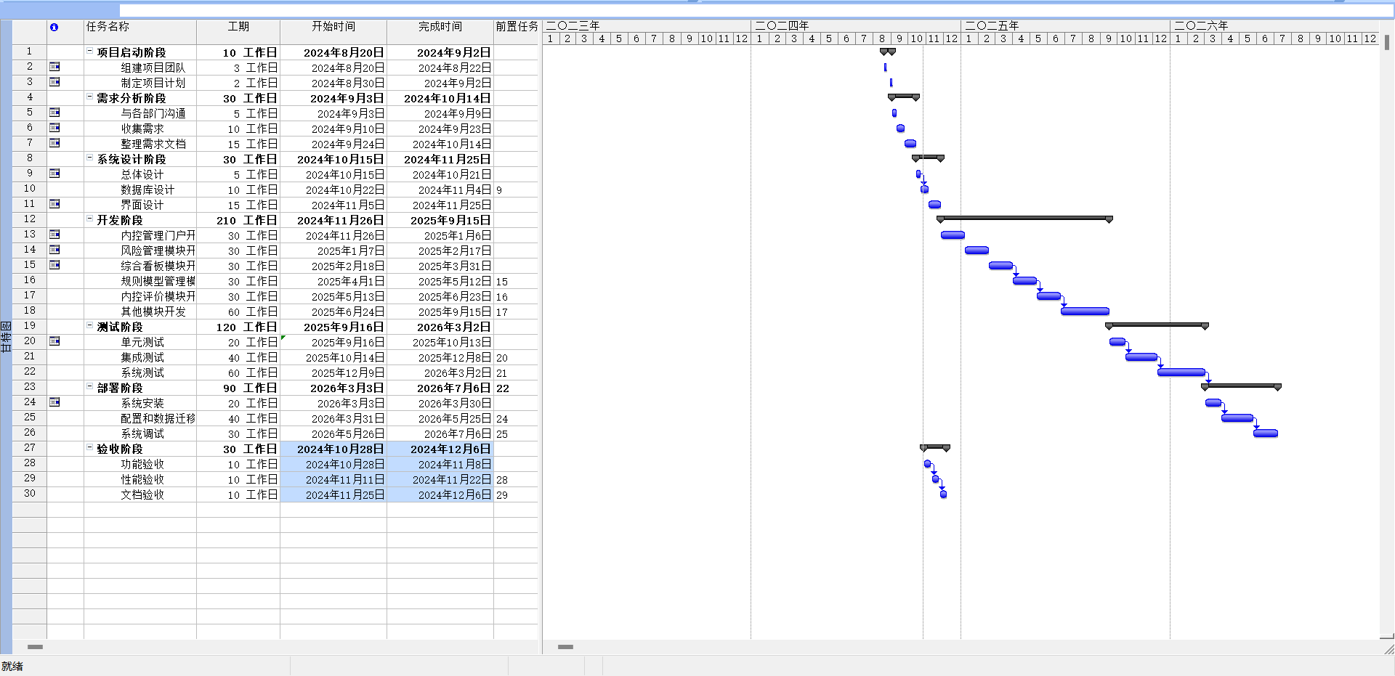
（3）项目实施阶段

·项目实施阶段计划表
阶段 | 时间跨度 | 主要任务 | 交付成果
需求分析与设计 | 合同签订 - 软件开发详细需求设计书确认 | 1. 与广东药科大学相关部门沟通，详细了解内控管理需求  2. 根据需求设计内控管理信息系统的架构、功能模块、数据库结构等  3. 制定系统开发技术方案，明确采用的技术框架、工具和开发语言等 | 1. 需求规格说明书  2. 系统设计文档（包括架构设计、数据库设计、功能模块设计等）  3. 技术方案文档
系统开发 | 软件开发详细需求设计书确认 - 上线试运行 | 1. 根据设计文档进行系统编码开发  2. 进行单元测试，确保各个功能模块的正确性  3. 集成各个功能模块，进行集成测试，解决模块间的接口问题  4. 对系统进行性能测试，优化系统性能，满足交互式响应时间小于 2 秒等性能要求 | 1. 源代码  2. 单元测试报告  3. 集成测试报告  4. 性能测试报告
系统测试与修复 | 上线试运行前 | 1. 组织用户进行系统测试（UAT），收集用户反馈的问题  2. 根据用户反馈和测试结果，对系统进行修复和优化  3. 进行系统安全测试，确保系统满足安全性要求，如防止 SQL 注入、防止文件上传漏洞等 | 1. 用户测试报告  2. 系统修复记录  3. 安全测试报告
上线试运行 | 上线试运行 - 合同终验 | 1. 在广东药科大学指定环境中部署系统，启动上线试运行  2. 对试运行过程进行监控，及时处理出现的问题  3. 收集试运行期间的系统运行数据，如系统可用性、响应时间、故障次数等 | 1. 试运行监控记录  2. 试运行数据分析报告
培训与知识转移 | 上线试运行 - 合同终验 | 1. 为广东药科大学相关工作人员提供系统使用培训，包括系统操作、功能介绍、数据维护等方面的培训  2. 提供培训资料，如用户手册、操作指南等  3. 进行知识转移，使学校相关人员了解系统的架构、原理和维护方法 | 1. 培训记录  2. 培训资料（用户手册、操作指南等）
项目验收 | 合同终验 | 1. 按照验收要求，提交项目验收所需的文档，如项目计划书、软件需求说明书、系统测试报告等  2. 配合学校进行验收工作，对验收过程中提出的问题进行整改  3. 确保系统满足合同约定的所有要求，获得学校的验收通过 | 1. 验收通过的证明文件（如验收报告）
售后维保 | 合同终验后 | 1. 在质保期内，提供软件的需求更改、运维等服务  2. 定期对系统进行巡检，及时发现和处理问题  3. 对系统进行升级和优化，以满足学校业务发展的需求 | 1. 运维记录  2. 系统升级记录

- 项目实施阶段细化计划
·需求分析与设计阶段
第 1 - 2 周：需求调研与沟通
与广东药科大学各相关部门（如财务、资产管理、项目管理等部门）进行会议沟通，了解学校现有内控管理流程、业务需求以及期望通过系统解决的问题。收集相关文档资料，如《广东药科大学内控管理手册》、现有业务流程文档、相关政策法规文件等。
第 3 - 4 周：需求分析与整理
对收集到的需求信息进行分析和整理，梳理出预算、收支、采购、资产、合同、项目等六大内控领域的详细需求。确定系统的功能需求，包括内控管理门户、风险管理、综合看板、规则模型管理、内控评价、数据处理服务等各个功能模块的具体需求。分析系统的非功能性需求，如安全性、性能、兼容性等方面的要求。
第 5 - 6 周：系统设计
根据需求分析结果，进行系统架构设计，确定系统的整体架构、分层结构以及各个模块之间的接口关系。进行数据库设计，设计数据库表结构、字段定义以及数据关系，满足系统对数据存储和管理的需求。制定系统开发技术方案，选择合适的技术框架（如 Spring、Spring Boot 等）、开发语言（如 Java）以及开发工具（如 Eclipse、IntelliJ IDEA 等）。设计系统的界面原型，与学校相关部门进行沟通和确认，确保界面设计符合用户操作习惯和需求。
·系统开发阶段
第 7 - 12 周：编码开发
根据系统设计文档，进行各个功能模块的编码开发工作。开发内控管理门户模块，实现统一身份认证登录对接、企业微信扫码登录对接、企业微信消息对接等功能。开发风险管理模块，包括风险预警、风险核实、风险处理、处理反馈、任务督办、手动预警等功能。按照设计文档依次开发其他功能模块，如综合看板、规则模型管理、内控评价、数据处理服务等。
第 13 - 14 周：单元测试
对开发完成的各个功能模块进行单元测试，使用测试框架（如 JUnit）编写测试用例，验证模块内部的功能正确性。针对每个功能点进行详细测试，检查数据输入输出的准确性、业务逻辑的正确性以及异常情况的处理能力。记录单元测试过程中发现的问题，及时进行修复和调整。
第 15 - 16 周：集成测试
将各个经过单元测试的功能模块进行集成，构建完整的系统。进行集成测试，重点测试模块之间的接口交互是否正常，数据传递是否准确。解决集成过程中出现的接口问题、数据一致性问题以及业务流程衔接问题。
第 17 - 18 周：性能测试
使用性能测试工具（如 JMeter）对系统进行性能测试，模拟大量并发用户访问系统的情况。测试系统的交互式响应时间、系统平均无故障时间、维护扩充能力以及系统故障修复时间等性能指标是否满足要求。根据性能测试结果，对系统进行性能优化，如优化数据库查询语句、调整系统配置参数、采用缓存技术等。
·系统测试与修复阶段
第 19 - 20 周：用户测试（UAT）
组织广东药科大学相关工作人员进行系统测试，按照实际业务场景使用系统，收集用户反馈的问题和建议。重点测试系统的功能完整性、易用性以及与现有业务流程的匹配度。记录用户反馈的问题，对问题进行分类和优先级排序。
第 21 - 22 周：系统修复与优化
根据用户反馈和测试结果，对系统进行修复和优化工作。针对用户反馈的功能问题，及时进行代码修改和调整，确保系统功能满足用户需求。对系统的性能、安全性等方面进行优化，如修复安全漏洞、提高系统响应速度等。
第 22 - 23 周：安全测试
进行系统安全测试，检查系统是否存在 SQL 注入漏洞、文件上传漏洞、跨站脚本漏洞等安全隐患。使用安全测试工具（如 AppScan）对系统进行全面扫描，发现并修复安全问题。确保系统满足安全性要求，如对用户登录系统进行安全管理、对存储在数据库中的关键字段进行加密等。
·上线试运行阶段
第 24 - 28 周：系统部署与试运行启动
在广东药科大学指定的环境中部署系统，包括服务器安装、配置系统运行环境、导入基础数据等工作。启动系统上线试运行，向相关部门和用户发布系统使用通知，提供系统使用培训资料。对试运行过程进行监控，记录系统的运行状态、用户操作行为以及出现的问题。
第 29 - 32 周：试运行监控与问题处理
持续监控系统在试运行期间的运行情况，包括系统可用性、响应时间、故障次数等指标。及时处理试运行过程中出现的问题，如系统故障、数据错误、用户操作不当等问题。根据问题处理情况，对系统进行必要的调整和优化。
第 33 - 36 周：试运行数据分析
收集试运行期间的系统运行数据，包括用户操作记录、业务数据处理情况、系统性能指标等。对收集到的数据进行分析，评估系统在实际运行环境中的性能和效果。根据数据分析结果，撰写试运行数据分析报告，总结系统的优点和不足之处，提出改进建议。
·培训与知识转移阶段
第 37 - 40 周：系统使用培训
为广东药科大学相关工作人员提供系统使用培训，包括系统操作培训、功能介绍培训以及数据维护培训等。制定培训计划和培训课程内容，采用集中培训和个别辅导相结合的方式进行培训。提供培训资料，如用户手册、操作指南等，方便用户在培训后进行自主学习和操作。
第 41 - 42 周：知识转移
与学校相关部门的技术人员进行沟通和交流，进行知识转移工作。介绍系统的架构、原理、开发过程以及维护方法，使学校技术人员了解系统的技术细节。提供系统的技术文档和源代码，方便学校技术人员进行后续的维护和开发工作。
·项目验收阶段
第 43 - 44 周：验收文档准备
按照验收要求，准备项目验收所需的文档，如项目计划书、软件需求说明书、系统技术说明书、系统测试计划、系统测试报告、所有编程接口、调用范例、编程手册、用户使用手册和系统管理及维护手册等。对准备的文档进行审核和整理，确保文档内容完整、准确、规范。
第 44 - 46 周：验收工作配合
配合广东药科大学进行项目验收工作，按照验收流程和标准进行操作。对验收过程中提出的问题进行及时整改，确保系统满足合同约定的所有要求。与学校相关部门沟通验收结果，争取获得学校的验收通过。
第 46 - 48 周：验收通过与交付
如果验收通过，获得学校的验收报告等证明文件。将项目开发过程中产生的所有文档、源代码、中间件以及系统安装软件等资料文件移交给学校。
·售后维保阶段
质保期内（合同终验后 1 年）第 1 - 52 周：需求更改与运维服务
提供软件的需求更改服务，根据学校业务发展的需求，对系统进行功能扩展和优化。进行系统的日常运维工作，包括系统巡检、故障处理、数据备份与恢复等。对系统进行升级和优化，如更新系统版本、修复安全漏洞、提高系统性能等。记录运维过程中的所有操作和问题，形成运维记录。
质保期后（合同终验后 1 年以上）
根据学校的需求和双方协商的结果，提供相应的维保服务。如果学校继续委托进行质保服务，按照年度维保方案进行操作，收取相应的质保费。继续提供系统升级和优化服务，确保系统能够满足学校业务发展的需求。

（4）软件项目计划与实际成本：
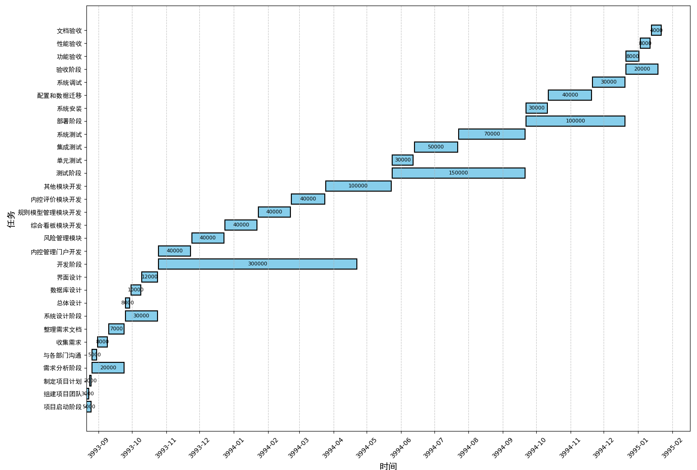

（5） (实验六里详细计划里的一个里程碑)截止时的计划成本和实际成本
延误情况：
· 项目启动阶段延误1天
· 组建项目团队延误1天
· 制定项目计划延误1天

成本影响因素：
项目经理：每天1000元
行政人员：每天500元
人力资源人员：每天800元
项目团队成员：每天600元

实际成本计算：
我们将计算每个任务由于延误而增加的成本。
1. 项目启动阶段
计划成本：5000元
延误：1天
增加成本：项目经理1000元 + 行政人员500元 = 1500元
实际成本：5000 + 1500 = 6500元

2. 组建项目团队
计划成本：3000元
延误：1天
增加成本：项目经理1000元 + 人力资源人员800元 = 1800元
实际成本：3000 + 1800 = 4800元

3. 制定项目计划
计划成本：2000元
延误：1天
增加成本：项目经理1000元 + 项目团队成员600元 = 1600元
实际成本：2000 + 1600 = 3600元

任务名称 | 计划成本(元) | 实际成本(元) | 延误(天) | 增加成本(元)
项目启动阶段 | 5000 | 6500 | 1 | 1500
组建项目团队 | 3000 | 4800 | 1 | 1800
制定项目计划 | 2000 | 3600 | 1 | 1600
解释：
项目启动阶段：由于延误1天，项目经理和行政人员额外工作一天，导致成本增加了1500元。
组建项目团队：由于延误1天，项目经理和人力资源人员额外工作一天，导致成本增加了1800元。
制定项目计划：由于延误1天，项目经理和项目团队成员额外工作一天，导致成本增加了1600元。

（6）利用挣值分析法分析XXX()这段时间的性能

目的
本分析旨在通过挣值分析法（EVA）评估项目启动阶段的成本和进度绩效，以识别项目执行过程中的偏差，为后续的项目控制和决策提供依据。通过深入分析项目启动阶段的财务和时间管理情况，我们可以确保项目在预算和时间框架内顺利进行。

数据收集
在项目启动阶段，我们收集了以下关键数据：
- 计划成本：项目启动阶段、组建项目团队、制定项目计划的计划成本分别为5000元、3000元、2000元。
- 实际成本：由于延误1天，实际成本分别为6500元、4800元、3600元。
- 延误情况：每个任务均延误1天。
- 日薪：项目经理1000元/天，行政人员500元/天，人力资源人员800元/天，项目团队成员600元/天。

计算挣值（EV）
假设所有计划的工作都已完成，因此挣值（EV）等于计划成本（BAC）。

计算实际成本（AC）
实际成本包括由于延误而增加的成本。例如，项目启动阶段的延误导致额外的1500元成本。

计算计划价值（PV）
计划价值（PV）等于计划成本（BAC），因为所有计划的工作都已完成。

计算成本绩效指数（CPI）和进度绩效指数（SPI）
- CPI= EV / AC
- SPI= EV / PV

分析结果

项目启动阶段
- BAC：5000元
- AC：6500元
- EV：5000元
- PV：5000元
- CPI：5000 / 6500 ≈ 0.769
- SPI：5000 / 5000 = 1

组建项目团队
- BAC：3000元
- AC：4800元
- EV：3000元
- PV：3000元
- CPI：3000 / 4800 ≈ 0.625
- SPI：3000 / 3000 = 1

制定项目计划
- BAC：2000元
- AC：3600元
- EV：2000元
- PV：2000元
- CPI：2000 / 3600 ≈ 0.556
- SPI：2000 / 2000 = 1

任务成本总结
任务名称 | 计划成本(元) | 实际成本(元) | 延误(天) | 增加成本(元)
项目启动阶段 | 5000 | 6500 | 1 | 1500
组建项目团队 | 3000 | 4800 | 1 | 1800
制定项目计划 | 2000 | 3600 | 1 | 1600

结论
根据挣值分析法得出的结论，项目启动阶段的性能表现呈现出一定的挑战与机遇，具体分析如下：
- 尽管项目启动阶段的SPI为1，表明进度管理符合计划要求，但CPI为0.769，意味着实际成本略高于预算范围，约为预算的23.1%超支。这一数据提示我们，在成本控制方面仍有优化空间，值得我们深入分析与改进。
- 组建项目团队阶段同样在进度上保持了与计划的同步（SPI为1），但在成本控制方面遇到了更大的挑战，CPI仅为0.625，实际成本超出预算约37.5%。这一发现强调了加强成本监控和预算管理的紧迫性，以确保资源的高效利用。
- 制定项目计划阶段，尽管SPI为1，表明项目计划制定在时间管理上没有延误，但CPI仅为0.556，实际成本超出预算约44.4%，成为三个阶段中成本超支最为严重的一环。这提醒我们，在项目计划制定过程中，应更加注重成本效益分析，确保每一笔支出都能带来相应的价值回报。
总体而言，项目启动阶段在进度管理上表现稳健，但在成本控制方面存在较大的提升空间。我们建议项目管理团队积极面对这些挑战，深入分析成本超支的原因，并采取相应的改进措施。同时，我们也鼓励团队保持积极的心态，将这次分析视为一个学习和成长的机会，共同努力提升项目的整体绩效。通过加强成本控制和预算管理，我们相信项目能够在后续阶段实现更加稳健和可持续的发展。

五、讨论分析
成本控制的挑战
·分析成本超支的原因，如人力资源成本高于预期、材料成本上涨等。
·讨论如何通过优化资源分配和成本预算来控制成本。
挣值分析法的局限性
·讨论挣值分析法在实际应用中的局限性，如对非定量工作的评估困难、对项目风险的忽视等。
成本超支原因分析
·从实验数据中可以看出，项目启动阶段、组建项目团队和制定项目计划阶段均存在成本超支现象。
·成本超支的主要原因可能包括人员成本增加（如项目经理、行政人员、人力资源人员和项目团队成员的额外工作日薪）、需求变更导致的额外工作量、以及资源利用效率不高等。
进度管理分析
·尽管项目在进度上有所延误，但每个阶段均保持了与计划的同步（SPI为1），说明项目在进度管理上相对稳健。
·延误的原因可能包括任务分配不合理、资源冲突、沟通不畅等。
挣值分析的有效性
·挣值分析法为项目提供了有效的成本和进度绩效评估工具。
·通过CPI和SPI的分析，可以清晰地识别出项目在成本和进度方面的偏差，为后续的项目控制和决策提供了重要依据。
风险管理
·在项目实施过程中，风险管理是确保项目成功的重要因素。
·实验报告中未详细提及风险管理计划的具体实施情况，建议在后续项目中加强风险识别、评估和监控工作，以有效应对项目风险。

六、改进实验建议
增强理论与实践结合
·增加更多实际案例分析，让学生更好地理解理论知识在实际项目中的应用。
引入项目管理软件
·引入项目管理软件，如Microsoft Project或JIRA，以提高数据收集和分析的效率和准确性。
加强团队协作
·鼓励学生在实验中进行团队合作，模拟实际项目中的团队工作，提高沟通和协作能力。
加强成本控制
·在项目启动阶段，应制定详细的成本控制计划，明确成本预算和成本效益分析要求。
·在项目实施过程中，应加强对成本的控制和监控，及时发现并纠正成本超支现象。
·提高资源利用效率，减少不必要的浪费和支出。
优化进度管理
·制定合理的项目计划和里程碑，确保项目按计划顺利进行。
·加强任务分配和资源协调，避免资源冲突和任务延误。
·建立有效的沟通机制，确保项目团队成员之间的信息共享和协作。
完善风险管理
·制定详细的风险管理计划，明确风险识别、评估和监控的方法和要求。
·在项目实施过程中，定期对风险进行识别和评估，及时制定应对措施。
·加强与项目相关方的沟通和协作，共同应对项目风险。
提升挣值分析的应用效果
·在项目实施过程中，定期收集和分析挣值数据，及时发现并纠正偏差。
·利用挣值分析结果，为项目控制和决策提供有力支持。
·加强对挣值分析法的培训和学习，提高项目团队成员的应用能力。

注：1、实验报告的内容: 一、实验目的；二、实验原理；三、实验步骤；四、实验结果；五、讨论分析
（完成指定的思考题和作业题）；六、改进实验建议。
2、各专业可在满足学校对实验教学基本要求的前提下，根据专业特点自行设计实验报告的格式，所设
计的实验报告在使用前需交实践教学管理科备案。

